450nm激光器系统使用说明

产品描述

博高光电光纤耦合激光器是一款是集成了光纤耦合半导体激光模块、控制单元和温控单元的高稳定输出台式光源。可定制由 375nm-1550nm 范围内的激光器，输出功率 1mW-500W 支持单模光纤、单模保偏、多模光纤、输出多个规格光纤，支持单波长或多波长激光器。多种控制方式内控、脉冲、电位器、外控模拟调制TTL，所以产品均可接受定制。

产品图片

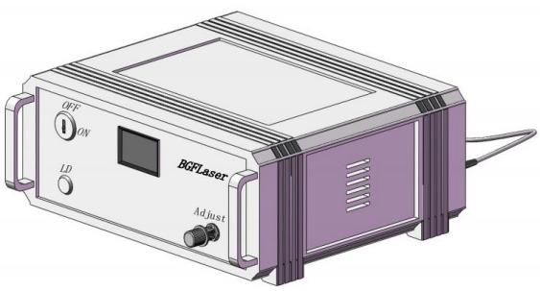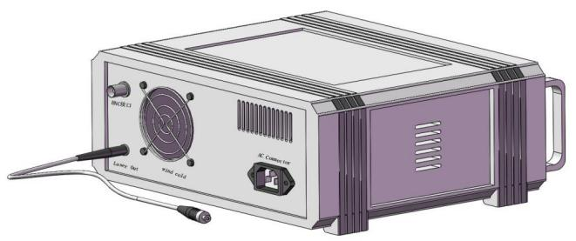

一、激光安全

二、技术指标

三、使用指南

四、注意事项

五、保修条款

六、联系信息

附录、产品基本参数及检验数据单

一、激光安全

1. 本产品为激光设备，操作使用该设备务必注意操作规程。
2. 激光对人体及眼睛有损伤作用，切勿用眼直观激光或者从物体表面反射出射的激光；
3. 设备运行时，切勿在光路中放置任何阻挡物，防止散射或反射光造成伤害；
4. 设备运行时，操作人员需做好自身的激光防护，佩戴好防护眼镜；
5. 严禁设备无关人员操作使用该设备；
6. 激光运行过程中，请勿搬运激光器或者光路元件。
7. 不使用激光时，请关闭激光器；
8. 激光器在开启工作前，应确保光纤光路固定可靠，避免光纤对准人体或者其他易燃物品；激光器运行前先打开光纤接头尾端保护帽，禁止激光器运行中拆卸或者安装光纤接头

二、技术指标

|  |  |  |  |  |
| --- | --- | --- | --- | --- |
| 典型产品技术指标 | |  | | |
| 符号 | 单位 |  |
| 光 学 参 数 | 中心波长 | p  λ | nm | 450 |
| 带宽 |  |  | ±3nm |
| 出纤功率 | Po | W | 0. 1-2W(高功率可定制) |
| 温漂系数 | △入/△T/ | nm/℃ | 0.3 |
|  | 功率稳定 性 |  |  | 标准版 3% (可以定制更高稳定性) |
| 光 纤 参 数 | 光纤纤芯 | Core | um | 400 (可定制其他规格光纤) |
| 数值孔径 | NA |  | 0.22 |
| 连接器 | - |  | SMA905 (可定制其他规格连接器) |
| 光纤长度 | - | M | 1 |
| 外 控 制 参 数 | 外控模 拟电压 |  | V | 0-5V(0 对应最小 5V 对应最大) *支持模拟调制 |
| TTL |  | HZ | 标准版 1K(可定制 100K) |
| 激光功率 反馈 |  | V | 0-2V(2V 对应最大) |
| 软件控制 |  |  | 支持 |
| 其 他 参 数 | 工作温度 | Top | ℃ | 0-50 |
| 贮存温度 | Tst | ℃ | -40-70 |
| 外形尺寸 |  | mm | 270*165*110mm |

1. 使用指南

1、电源面板功能介绍

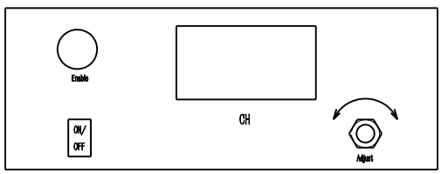

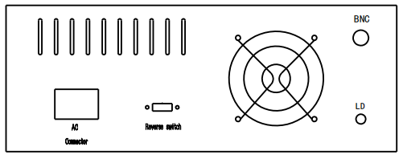

On/off:电源开关

Enable:激光器驱动开关，控制激光输出。

Adjust:激光器功率或工作电流调节电位器。

Laser Out：激光输出端口

AC Connector:交流电输入

2、操作流程

2.1、开机

1. 平稳放置光源，连接并固定220V电缆；
2. 安装好光纤，去掉光纤头上的保护帽；
3. 确保前面板Enable处于高位，Adjust逆时针调到最小，后面板模式开关拨至中间T-档；
4. 打开前面板电源开关，此时机箱开始供电，待机指示灯亮起，风扇开始运转；
5. 按下前面板Enable开关，缓慢旋转Adjust至所需要的值（顺时针增大），显示屏显示激光器工作电流大小。

2.2、外部信号调制

需要调制时，从后面板BNC接口输入TTL，调制频率小于10KHz，断开BNC接口，TTL调制结束，输出连续光。

2.3、关机

逆时针缓慢旋转电流调节旋钮，将电流调到最小；关闭Enable开关，关闭前面板电源开关；收好光纤，注意装好防尘帽；拔掉220V电缆。Enable开关亦可作为急停开关使用，在遇到突发状况时，可以紧急按下Enable开关，迅速关闭激光输出。

三、注意事项

1、使用环境

|  |  |  |
| --- | --- | --- |
| 项目 | 范围 | 备注 |
| 储存温度 | -20~80摄氏度 |  |
| 储存运输湿度条件 | 无冷凝 |  |
| 工作电压 | 90~240VAC 50/60Hz |  |
| 工作温湿度 | 0℃~35℃，<60% |  |
| 散热要求 | 四周围10cm空间 |  |
| 洁净度 | 10000级以上， | 注意光纤端面保护 |

2、注意事项

1. 激光严禁指向人体；
2. 机器须轻拿轻放，避免剧烈震动；
3. 光纤易断，取用要注意，保持光纤头清洁；
4. 操作应远离潮湿，尘埃，油，水汽；
5. 注意静电防护。

3、光纤的使用：

1. 使用过程注意光纤端面防护，光纤端面污染可能造成端面烧损，长期使用建议密封光纤端面，使用前请检查光纤端面不能有污染痕迹；
2. 注意光纤弯曲半径，长期使用弯曲直径要大于 300 倍光纤直径；
3. 注意激光器在工作状态下，禁止插拔光纤。

四、保修条款

本设备保修条款依照《产品购销合同》，为了您的合法权益受到保护，避免不必要的损失，对于下列原因导致的产品故障，工作异常或者损坏，博高光电不承担合同中约定的免费保修义务，需有偿维修：

1、未按产品使用说明要求安装、使用、维护、保管的产品故障或损坏；

2、已经超出保换、保修期限；

3、未经我司许可，擅自拆机修理或改装；

4、因意外因素或人为行为导致的产品损坏：如输入不合适电压，高温，进水，机械破坏，摔坏等；

5、客户发回返修途中由于运输、包装所导致的损坏；

6、其它非产品本身设计、技术、制造、质量等问题而导致的故障或损坏。